**Анализ результатов муниципального и регионального этапов всероссийской олимпиады школьников по физике, информатике и математики.**

Все расчеты выполнены на языке программирования Python и опубликованы в GitHub: <https://github.com/0Roni0/Analiz>

**На протяжении многих лет самым крупным интеллектуальным соревнованием среди российских школьников является Всероссийская олимпиада школьников (ВсОШ).** Ежегодно в олимпиаде принимают участие миллионы талантливых учеников. Диплом ВсОШ считается очень престижной наградой, открывающей новые возможности в образовании. Победители и призеры заключительного этапа ВсОШ **з**ачисляются **без вступительных испытаний**в государственные вузы РФ в соответствии с профилем олимпиады. В соответствии с Порядком проведения всероссийской олимпиады школьников, олимпиада проходит по 24-м общеобразовательным предметам для учащихся 4–11-х классов в четыре этапа: школьный, муниципальный, региональный, заключительный.

Всероссийская олимпиада школьников готовит детей к будущей жизни. 21-й век – век информационных технологий и быстрых темпов научно-технических достижений. Интеллектуальный потенциал человека становится двигателем прогресса и общественных изменений. Изменились запросы к уровню развития личности. Необходимо иметь высшее образование и ряд практических навыков. Например, уметь решать умственные задачи на компьютере с помощью высокотехнологичных инструментов и гаджетов. Начало формы

Конец формы

Начало формы

Конец формы

Владение такими науками, как физика, математика и информатика пригодится для многих престижных профессий. Инженеры всех отраслей, технологи, пилоты, механики, тестировщики, программисты, геологи, наноразработчики и другие профессионалы применяют в своей работе знания, полученные в школе. Чем лучше специалист разбирается в принципах строения мира, умеет применять разные методы обработки данных, обучаться цифровым технологиям, тем конкурентоспособней этот специалист. Важность физики, математики и информатики сложно переоценить. Олимпиада дает возможности лучше изучать предмет, решать не стандартные задачи.

Город Ставрополь и Ставропольский край принимают активное участие во всероссийской олимпиаде школьников по всем предметам, но особое внимание хочется уделить таким предметам как физика, математика и информатика. Данные таблицы «Анализ муниципального этапа олимпиады по физике, информатике и математике в городе Ставрополе за пять лет» дают представление о количестве обучающихся принявших участие в муниципальном этапе по физике, информатике и математике, о количестве победителей и призеров по каждому предмету. Данные представлены по параллелям, в девятом, в десятом и одиннадцатом классе[1].

Таблица №1

**«Анализ муниципального этапа олимпиады по физике, информатике и математике в городе Ставрополе за пять лет»**

**Физика**

|  |  |  |  |  |  |  |  |  |  |
| --- | --- | --- | --- | --- | --- | --- | --- | --- | --- |
| год | Количество участников | | | | Количество победителей и призеров | | | | % победителей и призеров |
| 9 | 10 | 11 | всего | 9 | 10 | 11 | всего |
| 2018 - 2019 | 37 | 33 | 44 | 114 | 13 | 13 | 15 | 41 | 36 |
| 2019 - 2020 | 25 | 29 | 28 | 82 | 10 | 0 | 2 | 12 | 15 |
| 2020 - 2021 | 16 | 32 | 22 | 70 | 6 | 13 | 9 | 28 | 40 |
| 2021 - 2022 | 23 | 22 | 25 | 70 | 3 | 6 | 10 | 19 | 27 |
| 2022 - 2023 | 22 | 31 | 24 | 77 | 9 | 5 | 11 | 25 | 32 |

**Информатика**

|  |  |  |  |  |  |  |  |  |  |
| --- | --- | --- | --- | --- | --- | --- | --- | --- | --- |
| год | Количество участников | | | | Количество победителей и призеров | | | | % победителей и призеров |
| 9 | 10 | 11 | всего | 9 | 10 | 11 | всего |
| 2018 - 2019 | 19 | 47 | 64 | 130 | 7 | 16 | 24 | 47 | 36 |
| 2019 - 2020 | 21 | 36 | 44 | 101 | 8 | 14 | 18 | 40 | 40 |
| 2020 - 2021 | 31 | 42 | 31 | 104 | 12 | 17 | 12 | 41 | 39 |
| 2021 - 2022 | 20 | 29 | 29 | 78 | 12 | 13 | 11 | 36 | 46 |
| 2022 - 2023 | 19 | 29 | 22 | 68 | 8 | 9 | 10 | 17 | 25 |

**Математика**

|  |  |  |  |  |  |  |  |  |  |
| --- | --- | --- | --- | --- | --- | --- | --- | --- | --- |
| год | Количество участников | | | | Количество победителей и призеров | | | | % победителей и призеров |
| 9 | 10 | 11 | всего | 9 | 10 | 11 | всего |
| 2018 - 2019 | 58 | 48 | 60 | 166 | 18 | 15 | 21 | 54 | 33 |
| 2019 - 2020 | 36 | 43 | 27 | 106 | 13 | 10 | 2 | 25 | 24 |
| 2020 - 2021 | 19 | 38 | 17 | 74 | 7 | 10 | 7 | 24 | 32 |
| 2021 - 2022 | 17 | 31 | 17 | 65 | 6 | 10 | 4 | 20 | 31 |
| 2022 - 2023 | 54 | 34 | 13 | 101 | 5 | 4 | 5 | 14 | 14 |

По всем трем предметам за пять лет с 2018 по 2023 гг. наблюдается значительное снижение количества участников, Например, по физике с 114 участников до 77 участников, по информатике со 130 до 68 участников, по математике с 166 до 101 участника.

Важным показателем результативности олимпиады считается наличие победителей и призеров. Анализируя данные таблицы видно, что победители и призеры по физике, информатике и математике есть в каждом учебном году. Но наблюдается снижение их количества. По физике в 2018 – 2019 уч.г. победителей и призеров было 41 человек, что составило 36% от общего количества участников олимпиады, а в 2022-2023 уч.г. количество победителей и призеров 25 человек, что составило 32% от общего количества участников, на 4% меньше. По информатике в 2018-2019 уч.г. 47 победителей и призеров, что составило 36%, а в 2022-2023 уч.г. 17 победителей и призеров (25%), на 11% меньше. По математике количество победителей и призеров в 2018-2019 уч.г. было 54 человека (33%), а в 2022-2023 уч.г. 14 победителей и призеров (14%), на 19% меньше.

Данные таблицы №1 наглядно отображены на диаграммах.

**Физика**

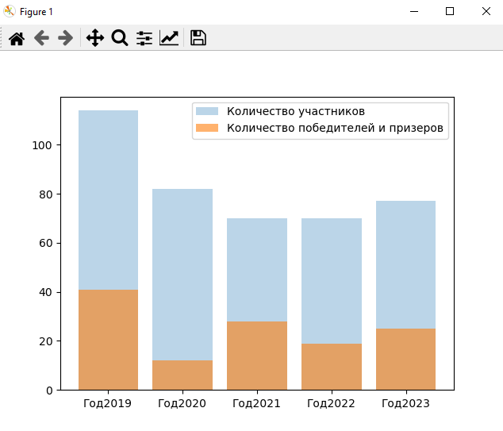

**Информатика**

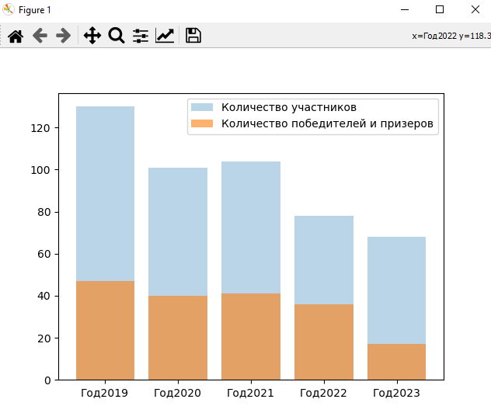

**Математика**

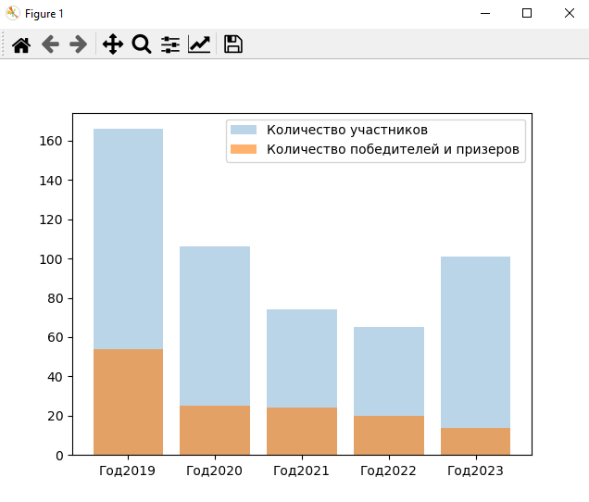

Данные таблицы показывают, что количество участников олимпиады, так же как и количество победителей и призером по параллелям меняется из года в год. Количество участников по физике в 9-х классах за первые три года значительно уменьшилось, но незначительно увеличилось за последние два года. Количество участников по физике в 10-х классах меняется каждый год, то в сторону увеличения, то в сторону уменьшения. Количество участников по физике в 11-х классах за первые три года значительно уменьшилось, за последние два года наблюдается увеличение участников. По информатике значительное снижение участников олимпиады и количество победителей и призеров наблюдается в 11 классе. По математике количество участников за последний год выросло в 9 классе, Участников в 11 классе становится меньше и меньше. Количество победителей и призеров по математике снижается во всех параллелях.

Данные таблиц и диаграммы показывают, что активность участия во всероссийской олимпиаде школьников по физике, информатике и математике на муниципальном этапе в городе Ставрополе снижается.

Количество участников, победителей и призёров регионального этапа всероссийской олимпиады школьников по физике, информатике, математике за 4 года по Ставропольскому краю[3], Краснодарскому краю[4], Республики Калмыкия[5], Республики Дагестан[6], Чеченской Республики[7], Республики Северная Осетия[8], Кабардино-Балкарской Республики[9], Карачаево-Черкесской Республики[10], Ростовской области[11] представлены в таблице.

**2019-2020**

|  |  |  |  |  |  |  |  |  |  |  |  |
| --- | --- | --- | --- | --- | --- | --- | --- | --- | --- | --- | --- |
| Субъект | Количество населения | % участников от количества жителей | **Информатика** | | | **Физика** | | | **Математика** | | |
| Участники | Призеры и победители | % призеров и победителей | Участники | Призеры и победители | % призеров и победителей | Участники | Призеры и победители | % призеров и победителей |
| Ставропольскому краю | 2 890 902 чел. | **0,01** | 122 | 8 | **6,6** | 106 | 5 | **4,7** | 111 | 4 | **3,6** |
| Краснодарскому краю | 5 818 377 чел. | **0,004** | 68 | 24 | **35,3** | 69 | 13 | **20,6** | 93 | 32 | **34,4** |
| Республики Калмыкия | 264 210 чел. | **0,03** | 17 | 0 | **0** | 31 | 1 | **3,2** | 44 | 2 | **4,5** |
| Республики Дагестан | 3 209 799 чел. | **0,009** | 89 | 14 | **15,7** | 175 | 115 | **65,7** | 45 | 8 | **17,8** |
| Чеченской Республики | 1 532 205 чел. | **0,005** | 22 | 0 | **0** | 14 | 0 | **0** | 40 | 1 | **2,5** |
| Республики Северная Осетия | 680 605 чел. | **0,024** | 35 | 3 | **8,6** | 58 | 1 | **1,7** | 71 | 7 | **9,9** |
| Кабардино-Балкарской Республики | 903 046 чел. | **0,03** | 41 | 4 | **9,8** | 128 | 3 | **12** | 106 | 2 | **1,9** |
| Карачаево-Черкесской Республики | 468 336 чел. | **0,023** | 23 | 1 | **4,3** | 41 | 1 | **2,4** | 47 | 9 | **19,1** |
| Ростовская область | 4 163 708 чел. | **0,008** | 85 | 13 | **15,3** | 123 | 10 | **8,1** | 126 | 16 | **12,7** |

В данной таблице представлены результаты регионального этапа всероссийской олимпиады школьников в 2019-2020 учебном году в Ставропольском крае и в соседних субъектах РФ по трем предметам (информатика, физика, математика). По количеству участников лидерами из представленных в таблице субъектов РФ является Ставропольский край по информатике, Республика Дагестан по физике, Ростовская область по математике. Самые высокие проценты победителей и призеров в Краснодарском крае по информатике и математике, Республике Дагестан по физике. Соотношение количества участников олимпиады на количество населения в данном регионе[13] показывает самый высокий процент в Кабардино-Балкарская Республика и Республика Калмыкия, самый низкий процент Краснодарский край.

**2020-2021**

|  |  |  |  |  |  |  |  |  |  |  |  |
| --- | --- | --- | --- | --- | --- | --- | --- | --- | --- | --- | --- |
| Субъект | Количество населения | % участников от количества жителей | **Информатика** | | | **Физика** | | | **Математика** | | |
| Участники | Призеры и победители | % призеров и победителей | Участники | Призеры и победители | % призеров и победителей | Участники | Призеры и победители | % призеров и победителей |
| Ставропольскому краю | 2 890 902 чел. | **0,009** | 108 | 24 | **22,2** | 91 | 6 | **6,6** | 81 | 8 | **9,9** |
| Краснодарскому краю | 5 818 377 чел. | **0,012** | 204 | 70 | **34,3** | 254 | 18 | **7,1** | 253 | 55 | **21,7** |
| Республики Калмыкия | 264 210 чел. | **0,023** | 6 | 2 | **33,3** | 19 | 1 | **5,3** | 37 | 3 | **8,1** |
| Республики Дагестан | 3 209 799 чел. | **0,01** | 82 | 27 | **32,9** | 138 | 30 | **21,7** | 113 | 33 | **29,2** |
| Чеченской Республики | 1 532 205 чел. | **0,004** | 21 | 0 | **0** | 11 | 0 | **0** | 31 | 0 | **29** |
| Республики Северная Осетия | 680 605 чел. | **0,019** | 30 | 10 | **33,3** | 30 | 5 | **16,7** | 70 | 11 | **15,7** |
| Кабардино-Балкарской Республики | 903 046 чел. | **0,007** | 14 | 6 | **42,9** | 21 | 1 | **4,8** | 30 | 4 | **13,3** |
| Карачаево-Черкесской Республики | 468 336 чел. | **0,028** | 16 | 3 | **18,8** | 55 | 1 | **1,8** | 63 | 11 | **17,5** |
| Ростовская область | 4 163 708 чел. | **0,007** | 70 | 20 | **28,6** | 117 | 3 | **2,6** | 146 | 25 | **17,1** |

В таблице представлены результаты регионального этапа всероссийской олимпиады школьников в 2020-2021 учебном году в Ставропольском крае и в соседних субъектах РФ по трем предметам (информатика, физика, математика). По количеству участников лидерами из представленных в таблице субъектов РФ является Краснодарский край по информатике, физике, математике. Самые высокие проценты победителей и призеров в Кабардино-Балкарской Республике по информатике, в Республике Дагестан по физике и математике. Соотношение количества участников олимпиады на количество населения в данном регионе показывает самый высокий процент в Карачаево-Черкесской Республике, самый низкий процент в Чеченской Республике.

**2021-2022**

|  |  |  |  |  |  |  |  |  |  |  |  |
| --- | --- | --- | --- | --- | --- | --- | --- | --- | --- | --- | --- |
| Субъект | Количество населения | % участников от количества жителей | **Информатика** | | | **Физика** | | | **Математика** | | |
| Участники | Призеры и победители | % призеров и победителей | Участники | Призеры и победители | % призеров и победителей | Участники | Призеры и победители | % призеров и победителей |
| Ставропольскому краю | 2 890 902 чел. | **0,009** | 95 | 16 | **16,9** | 84 | 11 | **13,1** | 72 | 19 | **26,4** |
| Краснодарскому краю | 5 818 377 чел. | **0,012** | 226 | 42 | **18,6** | 245 | 73 | **29,8** | 233 | 80 | **34,3** |
| Республики Калмыкия | 264 210 чел. | **0,023** | 7 | 1 | **14,3** | 19 | 3 | **15,8** | 21 | 1 | **4,8** |
| Республики Дагестан | 3 209 799 чел. | **0,01** | 82 | 5 | **6,1** | 90 | 16 | **17,8** | 97 | 30 | **30,9** |
| Чеченской Республики | 1 532 205 чел. | **0,004** | 6 | 0 | **0** | 4 | 0 | **0** | 12 | 1 | **8,3** |
| Республики Северная Осетия | 680 605 чел. | **0,019** | 18 | 0 | **0** | 39 | 1 | **2,6** | 40 | 11 | **27,5** |
| Кабардино-Балкарской Республики | 903 046 чел. | **0,007** | 25 | 1 | **4** | 37 | 3 | **8,1** | 52 | 5 | **9,6** |
| Карачаево-Черкесской Республики | 468 336 чел. | **0,028** | 11 | 0 | **0** | 14 | 0 | **0** | 29 | 8 | **27,6** |
| Ростовская область | 4 163 708 чел. | **0,007** | 87 | 39 | **43,8** | 96 | 42 | **43,8** | 128 | 59 | **46,1** |

В таблице представлены результаты регионального этапа всероссийской олимпиады школьников в 2020-2021 учебном году в Ставропольском крае и в соседних субъектах РФ по трем предметам (информатика, физика, математика). По количеству участников лидерами из представленных в таблице субъектов РФ является Краснодарский край по информатике, физике, математике. Самые высокие проценты победителей и призеров в Ростовская область по информатике, физике, математике. Соотношение количества участников олимпиады на количество населения в данном регионе показывает самый высокий процент в Карачаево-Черкесской Республике, самый низкий процент в Чеченской Республике.

**2022-2023**

|  |  |  |  |  |  |  |  |  |  |  |  |
| --- | --- | --- | --- | --- | --- | --- | --- | --- | --- | --- | --- |
| Субъект | Количество населения | % участников от количества жителей | **Информатика** | | | **Физика** | | | **Математика** | | |
| Участники | Призеры и победители | % призеров и победителей | Участники | Призеры и победители | % призеров и победителей | Участники | Призеры и победители | % призеров и победителей |
| Ставропольскому краю | 2 890 902 чел. | **0,009** | 118 | 37 | **31,4** | 97 | 18 | **18,6** | 96 | 32 | **33,3** |
| Краснодарскому краю | 5 818 377 чел. | **0,012** | 249 | 40 | **16,1** | 272 | 33 | **12,1** | 278 | 70 | **25,2** |
| Республики Калмыкия | 264 210 чел. | **0,023** | 6 | 0 | **0** | 13 | 0 | **0** | 34 | 3 | **8,8** |
| Республики Дагестан | 3 209 799 чел. | **0,01** | 94 | 6 | **6,4** | 83 | 17 | **20,5** | 104 | 21 | **20,2** |
| Чеченской Республики | 1 532 205 чел. | **0,004** | 0 | 0 | **0** | 0 | 0 | **0** | 9 | 2 | **22** |
| Республики Северная Осетия | 680 605 чел. | **0,019** | 37 | 6 | **16,2** | 50 | 0 | **0** | 79 | 2 | **2,5** |
| Кабардино-Балкарской Республики | 903 046 чел. | **0,007** | 16 | 4 | **25** | 24 | 1 | **4,2** | 63 | 4 | **6,3** |
| Карачаево-Черкесской Республики | 468 336 чел. | **0,028** | 25 | 9 | **36** | 52 | 0 | **0** | 64 | 2 | **3,1** |
| Ростовская область | 4 163 708 чел. | **0,007** | 88 | 39 | **44,2** | 77 | 34 | **44,3** | 142 | 60 | **42,3** |

В таблице представлены результаты регионального этапа всероссийской олимпиады школьников в 2020-2021 учебном году в Ставропольском крае и в соседних субъектах РФ по трем предметам (информатика, физика, математика). По количеству участников лидерами из представленных в таблице субъектов РФ является Краснодарский край по информатике, физике, математике. Самые высокие проценты победителей и призеров в Кабардино-Балкарской Республике по информатике, в Республике Дагестан по физике и математике. Соотношение количества участников олимпиады на количество населения в данном регионе показывает самый высокий процент в Карачаево-Черкесской Республике, самый низкий процент в Чеченской Республике.

В результате анализа данных можно сделать вывод о том, что город Ставрополь и Ставропольский край ежегодно принимают участие во всероссийской олимпиаде школьников по физике, информатике и математике. Каждый год есть победители и призеры по этим предметам. Но наблюдается снижение активности обучающихся и снижается количество победителей и призеров. Также, в сравнении с соседними регионами Ставропольский край отстает в показателях.

_____________

1. Сайт комитета образования администрации города Ставрополя <https://education-26.ru/index.php/en/deytelnost/vserossijskaya-olimpiada-shkolnikov/olimpiada-2022-2023/83-2014-09-11-05-40-39/olimpiada-2022-2023/3376-munitsipalnyj-etap-2022-2023>
2. Результаты регионального этапа <https://olimpiada.ru/reg_results/>
3. Министерство образования Ставропольского края <https://stavminobr.ru/activity/sub-374/1956/>
4. Краснодарский край Центр развития одаренности <http://www.crokk.ru/pages/olimp/russia/itog_vedomost_re.html>
5. Центр развития одаренных детей Республика Калмыкия <https://rcdt-rk.ru/olimpiady/vosh/rezultaty-vsosh-2022-2023>
6. Дагестан Республиканский центр по выявлению и развитию таланта обучающихся <https://olimp.dgunh.ru/%D0%A0%D0%B5%D0%B7%D1%83%D0%BB%D1%8C%D1%82%D0%B0%D1%82%D1%8B%20%D1%80%D0%B5%D0%B3%D0%B8%D0%BE%D0%BD%D0%B0%D0%BB%D1%8C%D0%BD%D0%BE%D0%B3%D0%BE%20%D1%8D%D1%82%D0%B0%D0%BF%D0%B0%20%D0%92%D0%A1%D0%9E%D0%A8/itogovye-protokoly.php>
7. Чеченская республика
8. Северная Осетия Республиканский центр выявления, поддержки и развития способностей и талантов детей и молодежи «Вершина» <https://vertex15.ru/%D0%92%D1%81%D0%9E%D0%A8>
9. Информационный ресурс об одаренных детях в Кабардино-Балкарской Республике <https://талантыкбр.рф/#/>
10. Министерство образования и науки Карачаево-Черкесской Республики <https://www.minobrkchr.ru/razdel/olimpiada.php>
11. Ростовский областной центр обработки информации в сфере образования <https://www.rcoi61.ru/rezultaty-re-vsosh-2023>
12. Федеральное государственное бюджетное научное учреждение «Институт стратегии развития образования Российской академии образования» Центр олимпиадного движения ИТОГИ всероссийской олимпиады школьников в 2021/2022 учебном году  
    (статистические данные) (в 2018/2019 учебном году в 2019/2020 учебном году, в 2020/2021 учебном году)
13. Список субъектов Российской Федерации по численности населения по состоянию на 1 января 2023 года с учётом итогов переписи населения 2020—2021 <https://ru.wikipedia.org/wiki/%D0%9D%D0%B0%D1%81%D0%B5%D0%BB%D0%B5%D0%BD%D0%B8%D0%B5_%D1%81%D1%83%D0%B1%D1%8A%D0%B5%D0%BA%D1%82%D0%BE%D0%B2_%D0%A0%D0%BE%D1%81%D1%81%D0%B8%D0%B9%D1%81%D0%BA%D0%BE%D0%B9_%D0%A4%D0%B5%D0%B4%D0%B5%D1%80%D0%B0%D1%86%D0%B8%D0%B8>